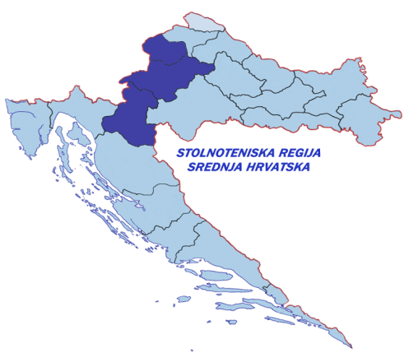
REGIJA SREDNJA HRVATSKA
JASTREBARSKO, DONJA STUBICA, DUGA RESA, DUGO SELO,
KRAPINA, OGULIN, SAMOBOR, STUBIČKE TOPLICE,
SVETA NEDELJA, VELIKA GORICA, ZABOK, ZAPREŠIĆ

KVALIFIKACIJE ZA NASTUP NA POJEDINAČNOM PRVENSTVU HRVATSKE ZA MLAĐE JUNIORE, MLAĐE JUNIORKE, MLAĐE KADETE I MLAĐE KADETKINJE
1. ORGANIZATOR I MJESTO ODRŽAVANJA NATJECANJA:
● S.T.Š.K.”Dugo Selo”, Đure Dubenika 2, Dugo Selo
2. DATUM NATJECANJA: nedjelja 22.03.2026. s početkom u 09:00 sati
3. PRAVO NASTUPA: Na turniru ne mogu nastupiti igračice i igrači koji se nalaze među prvih
16 na rang listi HSTS – a,(rang lista poslije Stubice). Sve ostale igračice i igrači imaju parvo nastupa na kvalifikacijama uz uvijet da su na vrijeme prijavljeni.
4. NATJECANJE:
● Na kvalifikacijama se igraju sljedeće discipline:

- Mlađi juniori pojedinačno
- Mlađe juniorkje pojedinačno
- Mlađi kadeti pojedinačno
- Mlađe kadetkinje pojedinačno

● Ždrijeb i satnica natjecanja biti će objavljen na web stranici STSZŽ - e www.stszž.hr
u četvrtak 19.03.2026. poslije 22:00 sata.
● Svaki klub ima pravo prijaviti neograničen broj pojedinaca.
● Natjecanje će se igrati po grupama. U svakoj grupi bit će 3-4 igrača, koji se sastaju
svako sa svakim. Prvo i drugoplasirani igrači iz svake grupe nastavljaju natjecanje
KO sustavom do konačne pobjede.
● Svi mečevi igraju se na tri dobivena seta.

5. NAGRADE: Po dvoje prvoplasiranih u svakoj kategoriji stječu parvo nastupa na pojedinačnom PH!

6. PRIJAVE: Prijave se šalju na slijedeću e - mail adresu:
Zvonko.pokas61@gmail.com

7. ROK PRIJAVE: Prijave se primaju najkasnije do četvrtka 19.03.2026. godine do 14:00 sata. Nakon tog roka nećemo biti u mogućnosti primiti vašu prijavu.

8. PRIJAVNINA: gratis

9. OKVIRNA SATNICA: Bit će određena naknadno, zavisno o broju prijava!

Točan raspored i satnica bit će objavljeni u četvrtak 19.03.2026. godine na web stranici STSZŽ - e www.stszž.hr poslije 22:00 sata. Po dvoje prvoplasiraniH stječe pravo nastupa na pojedinačnom Prvenstvu Hrvatske.

U Dugom Selu, 16.03.2026.

Voditelj Regije
Zvonko Pokas

